ROS基础 – 实训套件
实验案例 – 教学参考手册
6 多算法的建图与导航
ROS基础 – 实训套件
实验案例 – 教学参考手册
6 06 Move_base与AMCL参数设置
ROS基础 – 实训套件
实验案例 – 教学参考手册
5 创建仿真机器人与现实机器人的同步
智能控制原理与技术
实验案例
5 多算法的建图与导航
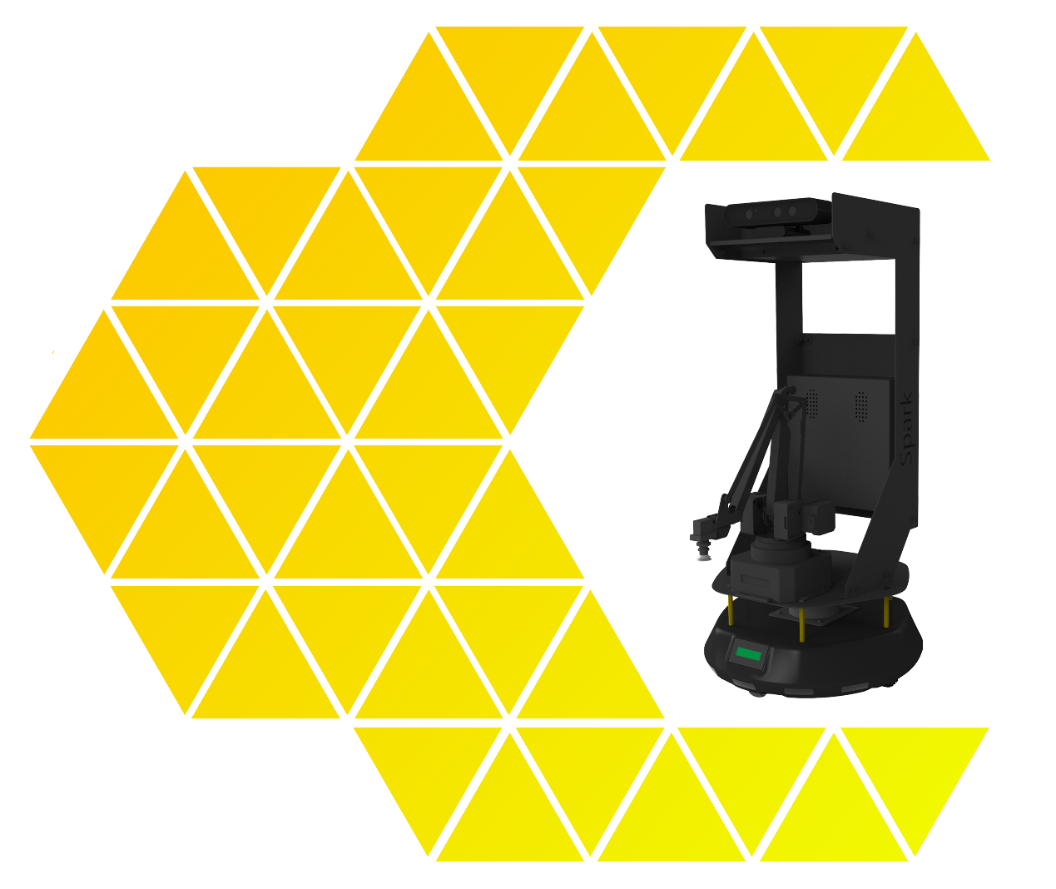


目 录
一、实验名称：多算法的建图与导航 1
1、相关技能 1
2、相关知识点 1
3、实现效果 1
4、实验要求 2
5、实现思路 2
6、验证与测试 12
7、参考答案 13

一、实验名称：多算法的建图与导航

1、相关技能
- ROS自主导航基础技能

2、相关知识点
- move_base
- gmapping
- acml
- costmap

3、实现效果
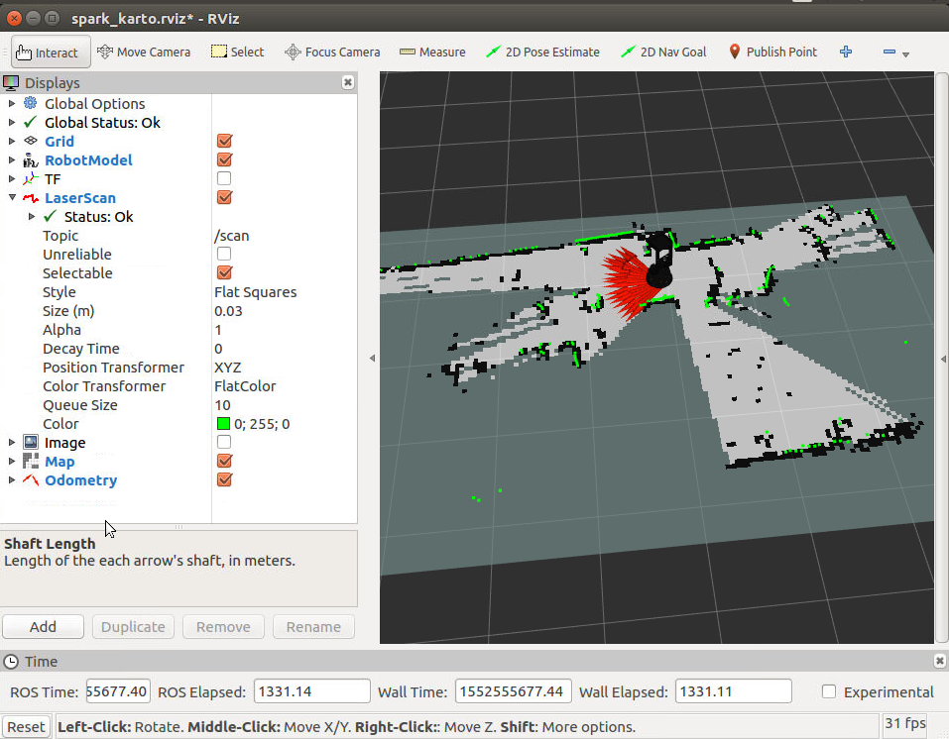
图 3-1 地图构建

4、实验要求
使用键盘，手机或者其他方式控制spark就建立室内地图。
  - 实现多SLAM算法建图
  - 通过加载地图，实现导航功能.开始导航

5、实现思路

  - 按实验要求，实现多SLAM算法建图：
    - 安装karto, hector, frontier-exploration 依赖库。
$ sudo apt-get install ros-kinetic-slam-karto ros-kinetic-frontier-exploration ros-kinetic-hector-mapping
    - 基于激光雷达，修改launch文件，加入多算法选择的建图。
      - 编写运行的launch文件，加入slam_methods变量，并保存到/home/spark/spark/src/spark_app/spark_slam/launch/2d_slam.launch：
<!--spark 2d slam-->
<launch>
<!-- Arguments -->
<arg name="slam_methods" default="gmapping" doc="slam type [gmapping, cartographer, hector, karto, frontier_exploration]"/>
<arg name="configuration_basename" default="spark_lds_2d.lua"/>
<arg name="open_rviz" default="true"/>

<include file="$(find spark_description)/launch/spark_description_norviz.launch"/>
<include file="$(find spark_base)/launch/spark_base.launch">
<arg name="serialport" value="/dev/sparkBase"/>
</include>
<!-- 3D sensor -->
<arg name="3d_sensor" default="3i_lidar"/>
<include file="$(find iiiroboticslidar2)/launch/3iroboticslidar2.launch">
</include>
<include file="$(find spark_slam)/launch/spark_$(arg slam_methods).launch">
<arg name="configuration_basename" value="$(arg configuration_basename)"/>
</include>
<!-- rviz -->
<group if="$(arg open_rviz)">
<node pkg="rviz" type="rviz" name="rviz" required="true" args="-d $(find spark_slam)/rviz/spark_$(arg slam_methods).rviz"/>
</group>
</launch>

    - 基于深度摄像头，修改launch文件，加入多算法选择的建图。
      - 编写运行的launch文件，加入slam_methods变量，并保存到/home/spark/spark/src/spark_app/spark_slam/launch/depth_slam.launch：
<!--spark 2d slam-->
<launch>
<!-- Arguments -->
<arg name="slam_methods" default="gmapping"/>
<arg name="configuration_basename" default="spark_lds_2d.lua"/>
<arg name="open_rviz" default="true"/>

<include file="$(find spark_description)/launch/spark_description_norviz.launch"/>
<include file="$(find spark_base)/launch/spark_base.launch">
<arg name="serialport" value="/dev/sparkBase"/>
</include>
<!-- 3D sensor -->
<arg name="3d_sensor" default="astra"/> <!-- r200, kinect, asus_xtion_pro -->
<include file="$(find astra_launch)/launch/astra.launch">
<arg name="rgb_processing" value="true"/>
<arg name="depth_processing" value="true"/>
<arg name="depth_registered_processing" value="false"/>
<arg name="depth_registration" value="false"/>
<arg name="disparity_processing" value="false"/>
<arg name="disparity_registered_processing" value="false"/>
</include>
<!-- Run the depthimage_to_laserscan node -->
<node pkg="depthimage_to_laserscan" type="depthimage_to_laserscan" name="depthimage_to_laserscan" output="screen">
<remap from="image" to="/camera/depth/image_raw" />
<remap from="camera_info" to="/camera/depth/camera_info" />
<remap from="scan" to="/scan" />
<param name="output_frame_id" value="/camera_depth_frame" />
<param name="scan_height" value="50" />
</node>

<include file="$(find spark_slam)/launch/spark_$(arg slam_methods).launch">
<arg name="configuration_basename" value="$(arg configuration_basename)"/>
</include>
<!-- Move base -->
<arg name="custom_param_file" default="$(find spark_navigation)/param/$(arg 3d_sensor)_costmap_params.yaml"/>
<include file="$(find spark_navigation)/launch/includes/move_base.launch.xml">
<arg name="custom_param_file" value="$(arg custom_param_file)"/>
</include>
<!-- rviz -->
<group if="$(arg open_rviz)">
<node pkg="rviz" type="rviz" name="rviz" required="true" args="-d $(find spark_slam)/rviz/spark_$(arg slam_methods).rviz"/>
</group>
</launch>

    - 一键运行
      - 编写雷达的launch文件，集成建图的各个功能，保存文件到/home/spark/spark/src/spark_app/spark_slam/launch/2d_slam_teleop.launch：

<!--spark 2d slam-->
<launch>
<!--spark slam-->
<arg name="slam_methods_tel" default="gmapping" doc="slam type [gmapping, cartographer, hector, karto, frontier_exploration]"/>
<include file="$(find spark_slam)/launch/2d_slam.launch">
<arg name="slam_methods" value="$(arg slam_methods_tel)"/>
</include>
<!--创建新的终端，spark键盘控制 “wsad”分别代表“前后左右”-->
<node pkg="spark_teleop" type="keyboard_control.sh" name="kc_2d" />
<!--创建新的终端，确定是否保存地图-->
<node pkg="spark_slam" type="cmd_save_map.sh" name="csm_2d" />
</launch>
      - 编写深度摄像头的launch文件，集成建图的各个功能，保存文件到/home/spark/spark/src/spark_app/spark_slam/launch/depth_slam_teleop.launch：
<!--spark camera slam-->
<launch>
<!--spark slam-->
<arg name="slam_methods_tel" default="gmapping" doc="slam type [gmapping, cartographer, hector, karto, frontier_exploration]"/>
<include file="$(find spark_slam)/launch/depth_slam.launch">
<arg name="slam_methods" value="$(arg slam_methods_tel)"/>
</include>
<!--创建新的终端，spark键盘控制 “wsad”分别代表“前后左右”-->
<node pkg="spark_teleop" type="keyboard_control.sh" name="kc_depth" />
<!--创建新的终端，确定是否保存地图-->
<node pkg="spark_slam" type="cmd_save_map.sh" name="csm_depth" />
</launch>

      - 编译运行
$ cd spark
$ catkin_make
$ source devel/setup.bash
$ roslaunch spark_slam 2d_slam.launch slam_methods_tel:=gmapping
# gmapping效果如下图：

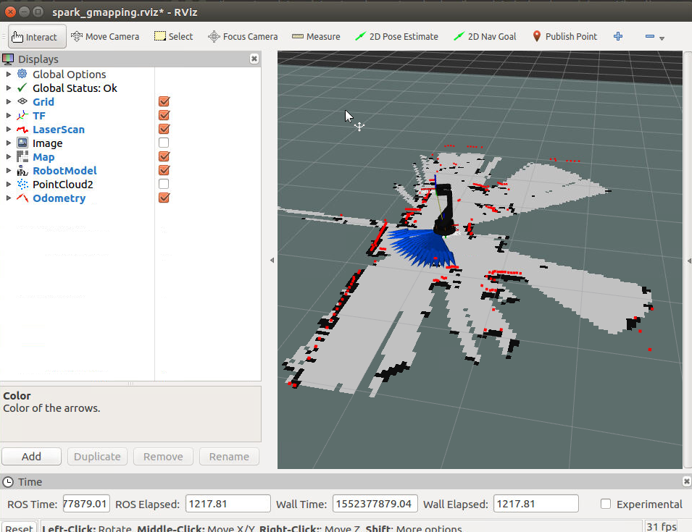

$ source devel/setup.bash
$ roslaunch spark_slam 2d_slam.launch slam_methods_tel:=karto
# karto效果如下图：

$ source devel/setup.bash
$ roslaunch spark_slam 2d_slam.launch slam_methods_tel:=hector
# hector效果如下图：

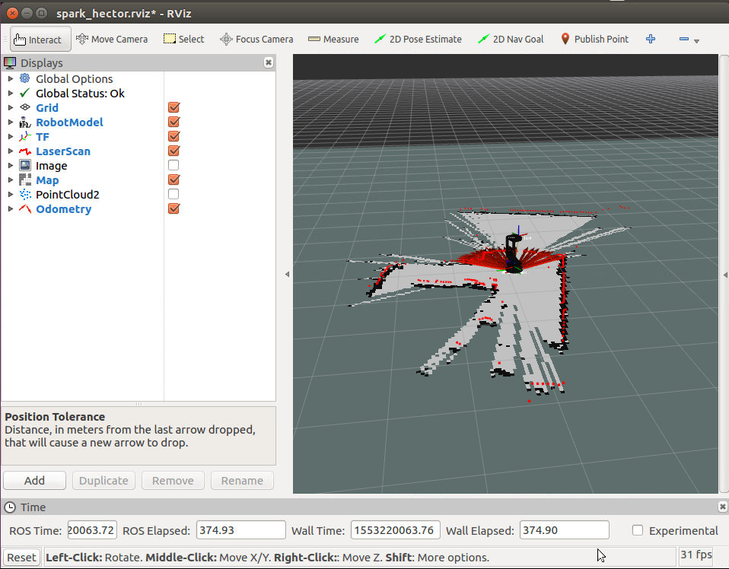

$ source devel/setup.bash
$ roslaunch spark_slam 2d_slam.launch slam_methods_tel:=frontier_exploration
# frontier_exploration效果如下图：
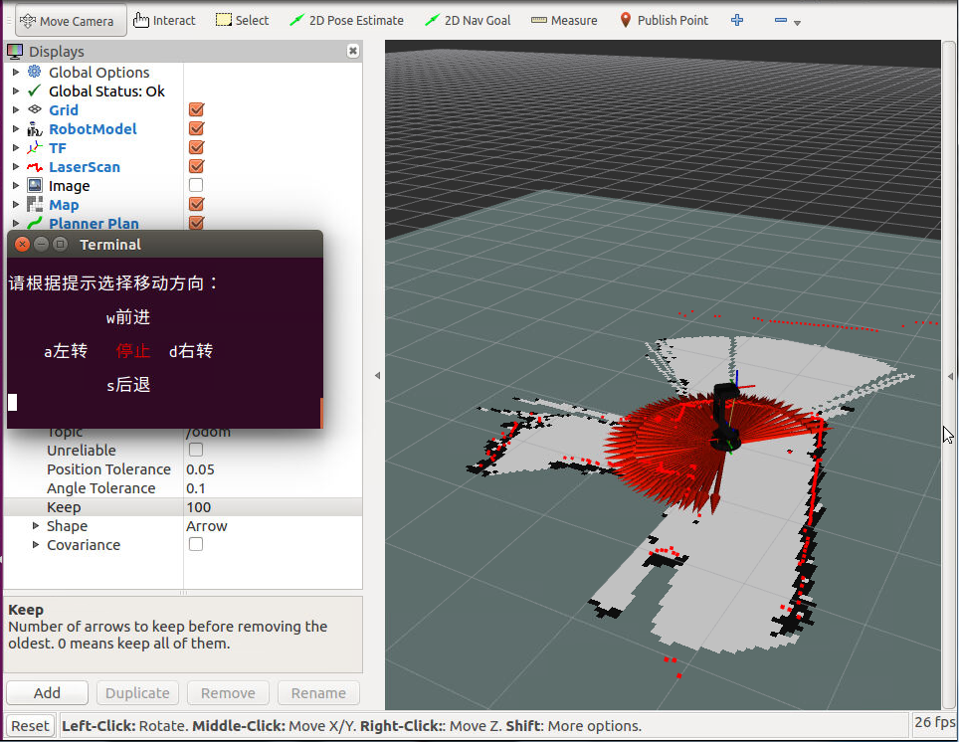

  - ：通过加载地图，实现导航功能.
    - 在已建完地图保存后，可以通过加载地图，实现自主导航。编写launch文件实现导航功能。保存文件到/home/spark/spark/src/spark_app/spark_navigation/launch/amcl_demo_lidar_rviz.launch：
<!--spark navigation lidar-->
<launch>
<!-- description file -->
<include file="$(find spark_description)/launch/spark_description.launch"/>
<!-- base -->
<include file="$(find spark_base)/launch/spark_base.launch">
<arg name="serialport" value="/dev/sparkBase"/>
</include>
<!-- 3D sensor -->
<arg name="3d_sensor" default="3i_lidar"/>
<include file="$(find iiiroboticslidar2)/launch/3iroboticslidar2.launch">
</include>
<!-- Map server -->
<arg name="map_file" default="$(find spark_slam)/scripts/test_map.yaml"/>
<node name="map_server" pkg="map_server" type="map_server" args="$(arg map_file)" />
<!-- AMCL -->
<arg name="custom_amcl_launch_file" default="$(find spark_navigation)/launch/includes/amcl/$(arg 3d_sensor)_amcl.launch.xml"/>
<arg name="initial_pose_x" default="0.0"/>
<arg name="initial_pose_y" default="0.0"/>
<arg name="initial_pose_a" default="0.0"/>
<include file="$(arg custom_amcl_launch_file)">
<arg name="initial_pose_x" value="$(arg initial_pose_x)"/>
<arg name="initial_pose_y" value="$(arg initial_pose_y)"/>
<arg name="initial_pose_a" value="$(arg initial_pose_a)"/>
</include>
<!-- Move base -->
<arg name="custom_param_file" default="$(find spark_navigation)/param/$(arg 3d_sensor)_costmap_params.yaml"/>
<include file="$(find spark_navigation)/launch/includes/move_base.launch.xml">
<arg name="custom_param_file" value="$(arg custom_param_file)"/>
</include>
<!--在rviz显示-->
<arg name="rvizconfig" default="$(find spark_navigation)/rviz/amcl_lidar.rviz" />
<node name="rviz" pkg="rviz" type="rviz" args="-d $(arg rvizconfig)" required="true"/>
</launch>

      - 编译运行
$ cd spark
$ catkin_make
$ source devel/setup.bash
$ roslaunch spark_navigation amcl_demo_lidar_rviz.launch
# 运行后选择rviz的2D Pose Estimate,然后点击机器人在地图中的位置和方位。效果如下图：

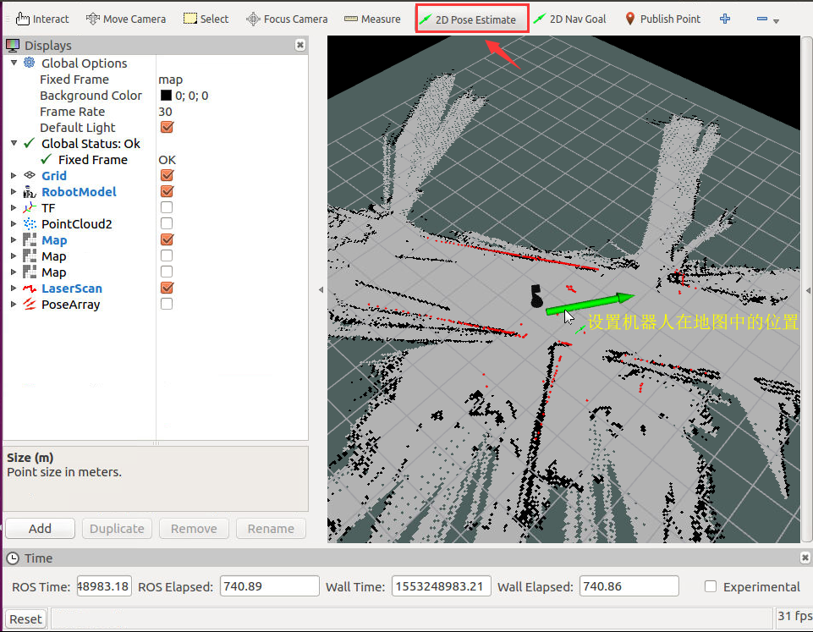
勾选左侧的”map”或者直接订阅“map”,在Topic框选择”/move_base/global_costmap/costmap” 的全局代价地图。效果如下图：
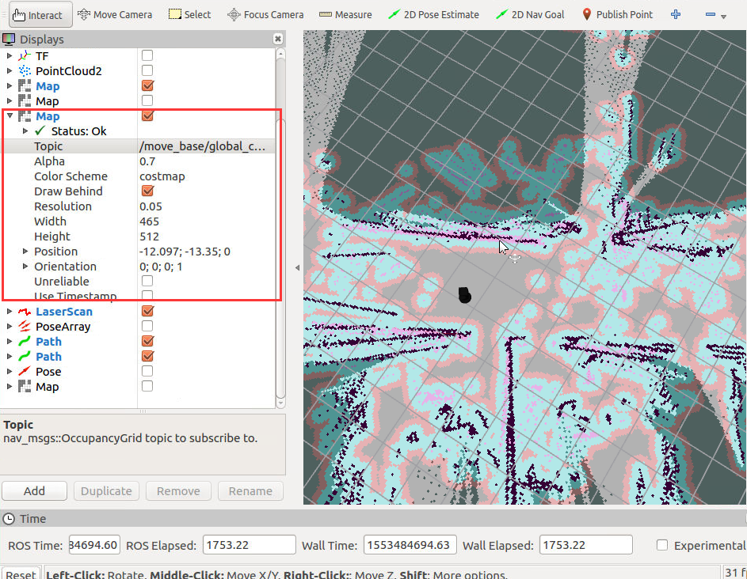
勾选左侧的”map”或者直接订阅“map”,在Topic框选择”/move_base/local_costmap/costmap” 的本地代价地图。效果如下图：
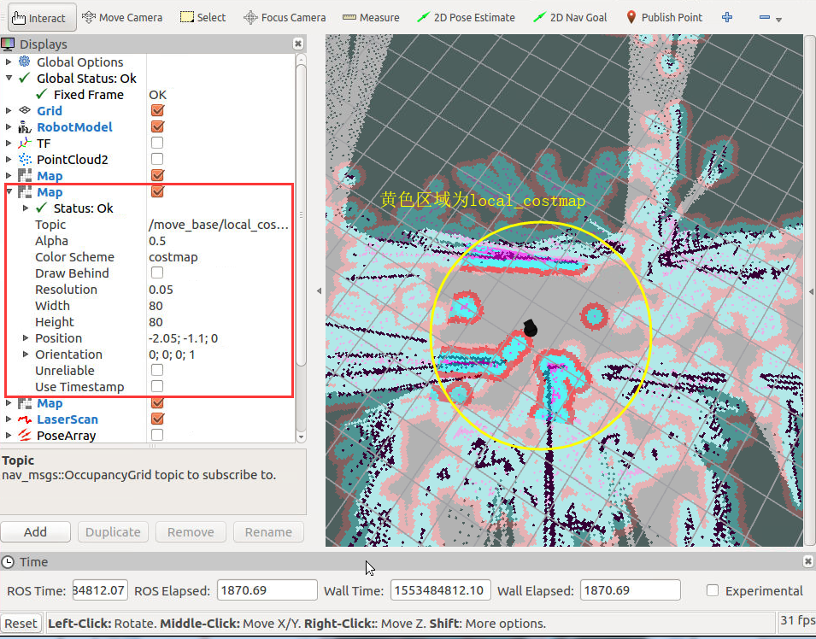
在rviz上点击“Add”,分别选择“By topic”->”move_base”->”/DWAPlannerROS” 的“/global_plan”和”/local_plan”。
选择“By topic”->”move_base”->”/current_goal” 的“Pose”。
选择“By topic”->”/particlecloud”->”PoseArray” 。
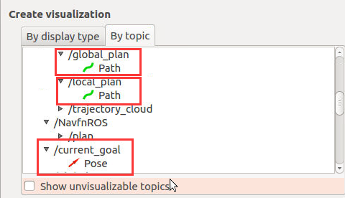
效果如下图:
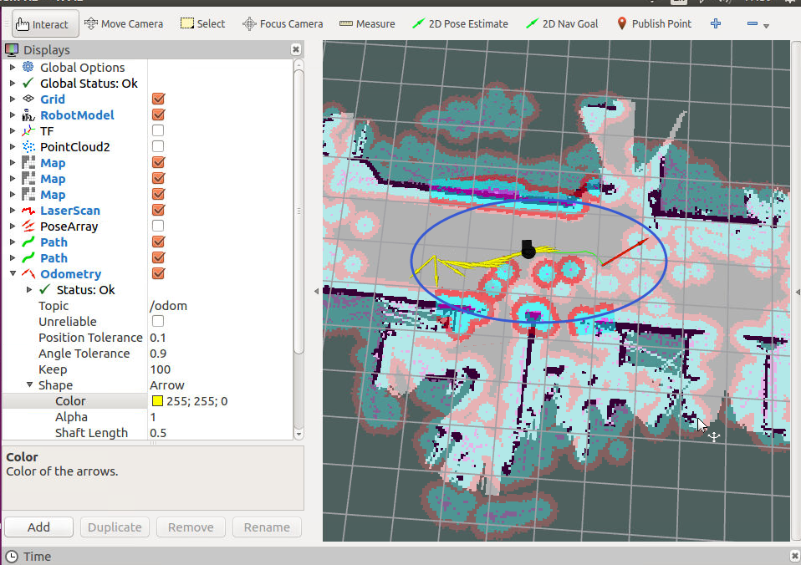
上图中蓝色圈内的红色箭头为导航的目标点和方位，绿色的线路为全局路线规划，黄色箭头为途经点。

6、验证与测试

使用launch文件，启动上述功能，通过激光雷达在室内完成地图构建：
$ cd spark
$ catkin_make
$ source devel/setup.bash
$ roslaunch spark_slam 2d_slam_teleop.launch slam_methods_tel:="gmapping"
# slam_methods_tel选择的SLAM算法
使用launch文件，启动上述功能，通过深度摄像头在室内完成地图构建：
$ cd spark
$ source devel/setup.bash
$ roslaunch spark_slam depth_slam_teleop.launch slam_methods_tel:="gmapping"
# slam_methods_tel选择的SLAM算法
导航
$ cd spark
$ source devel/setup.bash
$ roslaunch spark_navigation amcl_demo_lidar_rviz.launch

7、参考答案
请参考spark的工程源码，默认在~/spark的目录
spark_navigation目录下

